Psí beseda pro děti ze ZŠ Školní – Michaela Bajerová, kynologický klub a kroužek
při DDM Pelíšek Vrchlabí
1. třídy: 24.10.2011
0) BEZPEČNOST PŘI PRÁCI SE PSY
1) Otázky na téma plemena psů – kdo jaké má, jak se chová, jak vypadá
Praktické: typy srstí, uší, hlavová část, stavba těla, atd.
2) Otázky na téma co pes k životu potřebuje
Praktické: jak dát psovi správně pamlsek, jak ho správně hladit, jak na něj správně mluvit, …
3) Otázky na téma každodenní péče
Praktické: česání, obojek x postroj, vodítko, „procházka“ – otázka výkalů
4) Otázky na téma výchova
Praktické: co dělat, když se pes proti mně rozeběhne, jak se s ním seznámit, co když mám v ruce jídlo, jak říct psovi, že mu nechci ublížit, otázka bázlivého psa
2. třídy: 31.10.2011
viz. 1. třída
5) Otázky na téma výcvik
Praktické: zkusí každého psa naučit nějaký povel
3. třídy: 7.11.2011
viz. 2. třída
6) Otázky na téma chování psů
Praktické: pozorování jednotlivých signálů psů a jejich vysvětlení
FOTO :
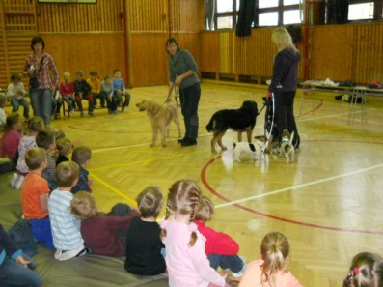 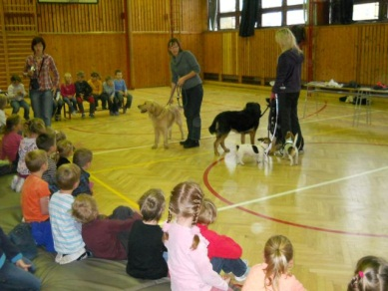 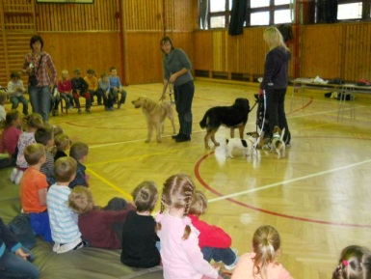
Plemena psů : ve škole německý ovčák, zlatý retrívr, jack Russel terier, oříšek
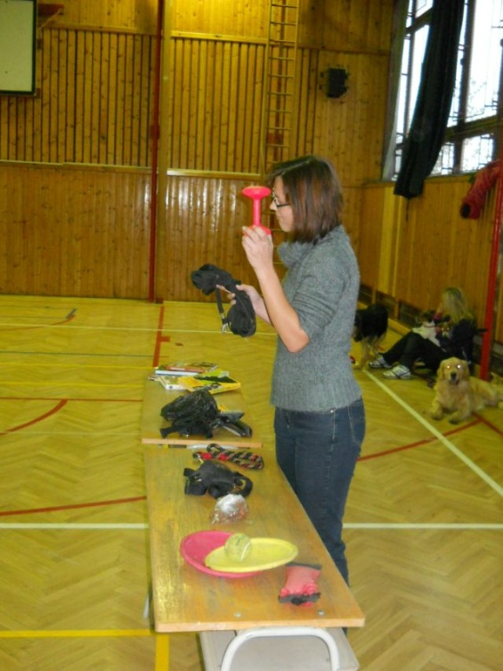 Co všechno potřebujeme k chovu psa
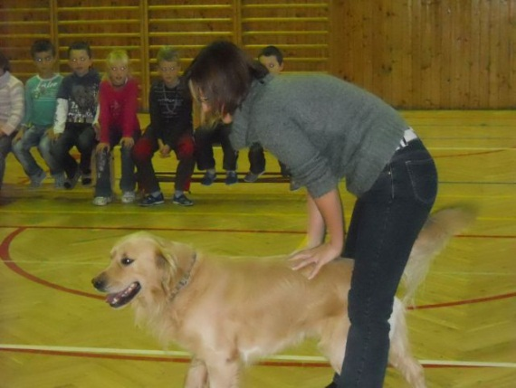 Části psího těla
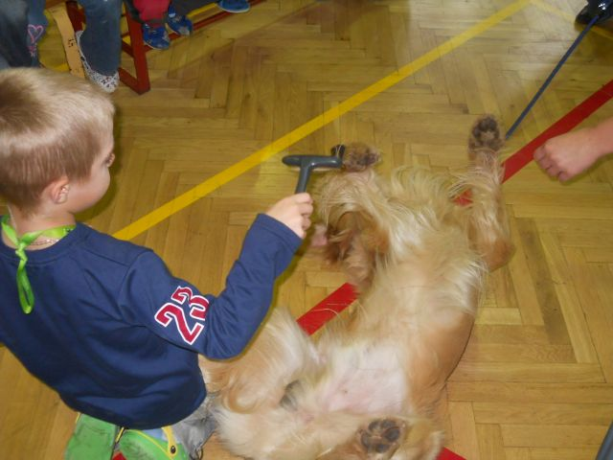 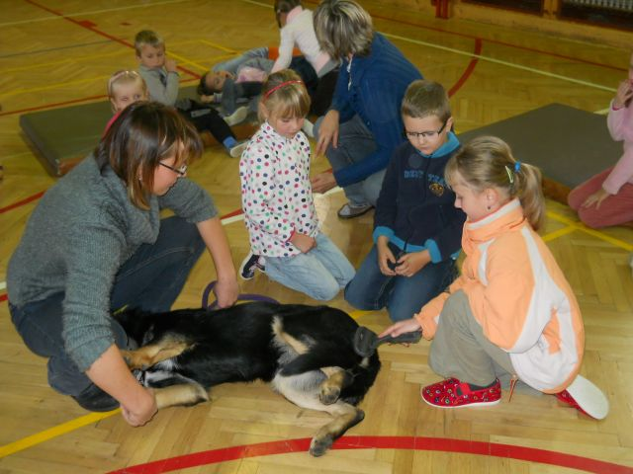
Kontakt dětí se psy – krmení, výcvik, česání
Jak se chovat k cizím psům ?
1. Nehladíme cizího psa bez svolení a přítomnosti pána.
2. Požádáme majitele psa, zda si ho můžeme pohladit (ideálně pán vyzve psa do sedu,
předejde se skákání psa). K psovi se sehneme (odstraníme tak výškový pocit dominance) a
hladíme nejprve po hrudi.
3. Běží-li na nás cizí pes, strčíme ruce do kapes a postavíme se bokem k rozběhnutému psovi
(zmenšíme plochu případného nárazu, máme takto i větší stabilitu).
4. Venčím-li psa (který je vychovaný), není třeba při setkání s druhým psem přitahovat psovi
vodítko a znervóznět (psovi dáváme najevo, že něco není v pořádku a nervozitu
přenášíme i na psa). Pes jde na volném vodítku, jako před setkáním – pes je v pohodě a
druhého psa očuchá, nebo se mu vyhne.
5. Malého psa nebereme při setkání do náruče – dostává se výš, než pes větší a narušujeme
tím přirozené hierarchické postavení a můžeme si přivodit více problémů.
6. Není-li náš pes vychovaný a vycvičený, nepouštíme ho na volno – bez vodítka.
7. Venčíme-li psa na veřejném prostranství, vždy po svém psovi uklidíme! Doma také
nechodíme na velkou, kam se nám zachce. Nejde o akt poníženosti, ale o chování,
které odlišuje správného pejskaře od nevychovaného majitele psa. Člověk by svým
jednáním neměl omezovat lidi v okolí.
